检测报告公开信息表
报告编号 | BPT2023089(ZJCY)
受检单位名称 | 启东市安腾光电科技有限公司
单位地址 | 吕四港镇东皇山村
联系人 | 蔡渭锋
技术服务项目组人员 | 徐俊、陈晨
现场调查日期及人员 | 2023.10.06 | 徐俊、陈晨
现场采样检测日期、人员 | 2023.10.13 | 徐俊、陈晨
受检单位陪同人 | 庞陈
现场调查照片 | 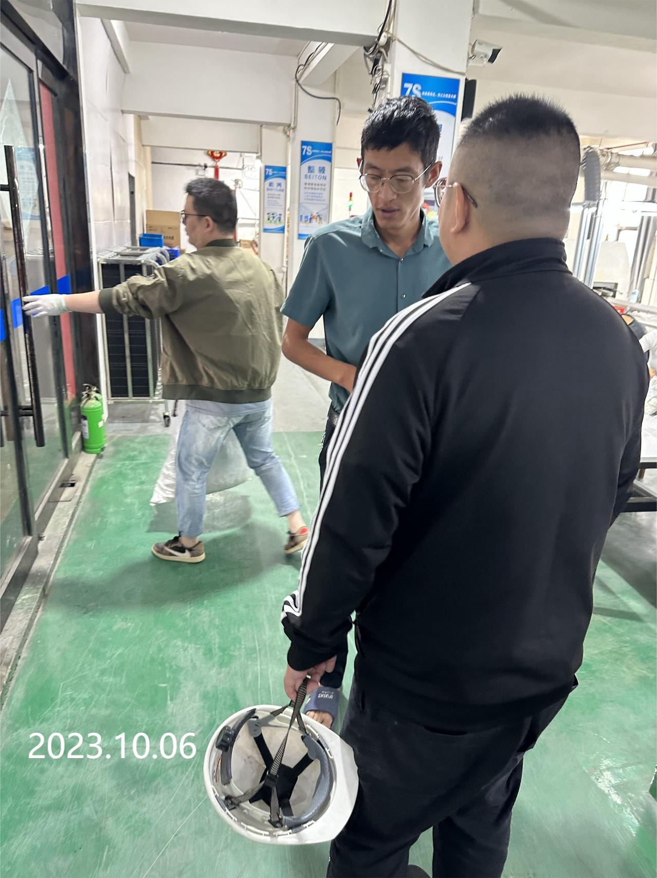
现场采样检测照片 | 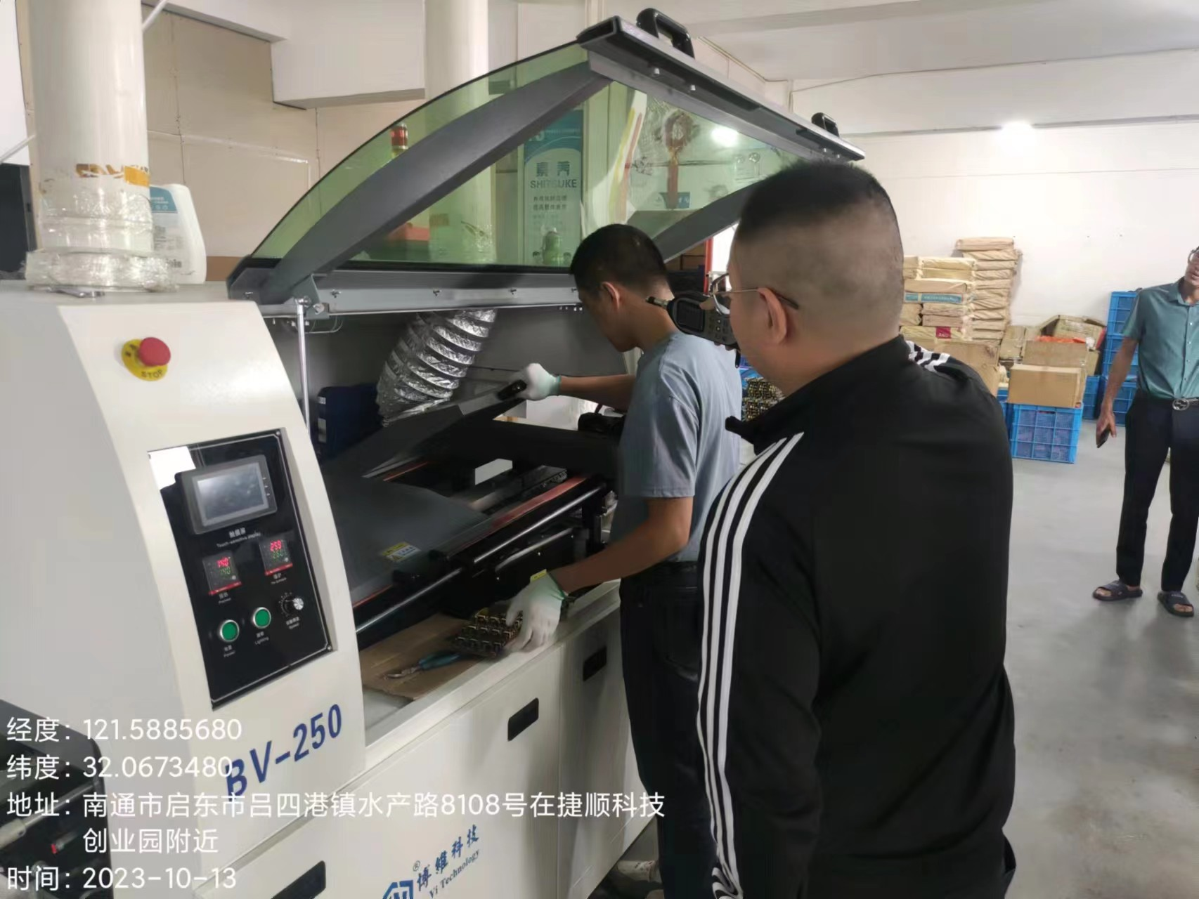 | 